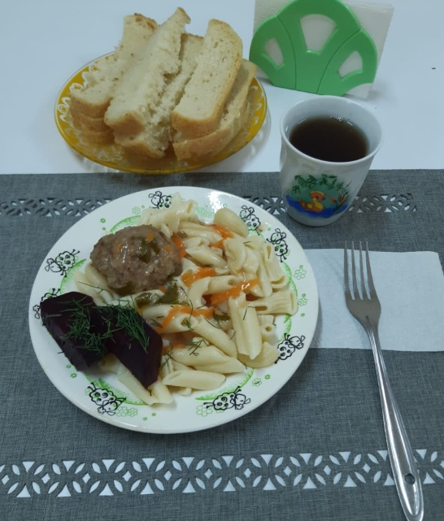 | ГОРЯЧИЙ ЗАВТРАК  МЕНЮ:  1. Тефтели говяжьи 1/60  2. Соус красный 1/50  3. Свёкла отварная 1/50  4. Макаронные изделия отварные 1/200  5. Хлеб пш. + рж. 25/25  6. Чай 1/200  7. Печенье 1/50
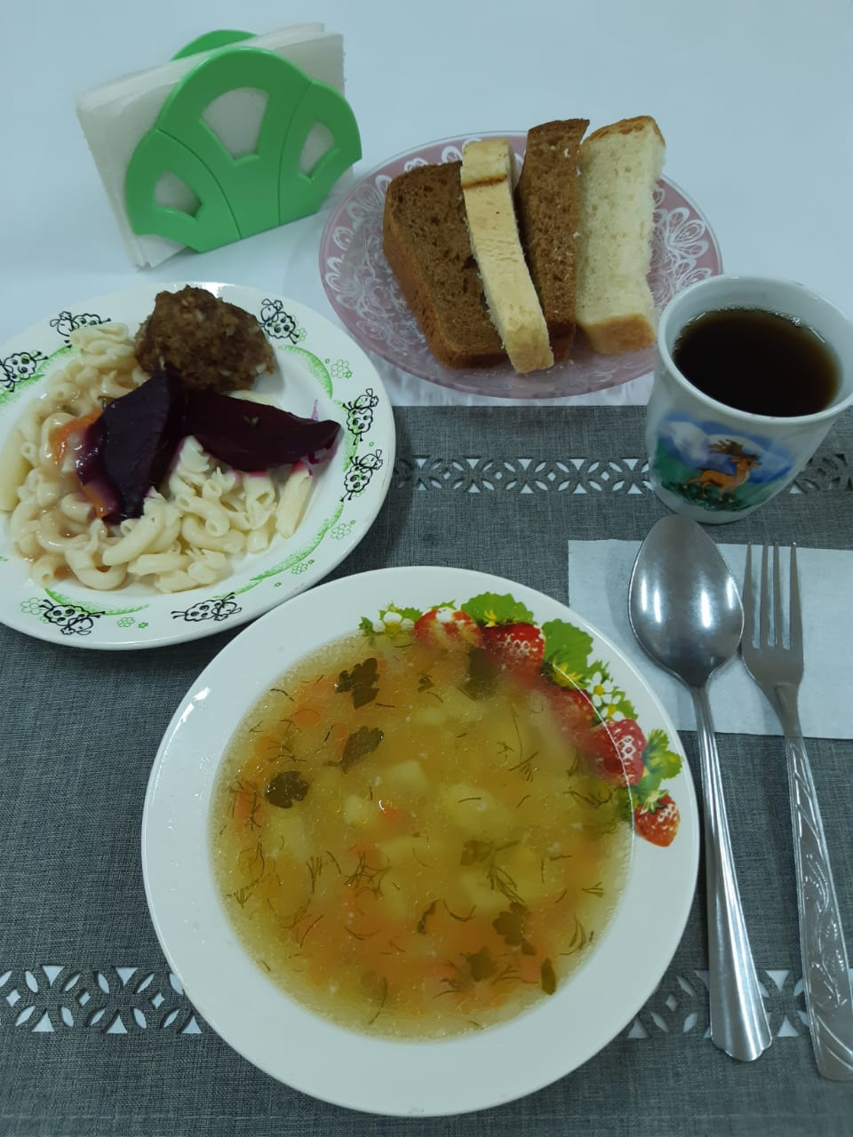 | ГОРЯЧИЙ ОБЕД  МЕНЮ:  1. Суп картофельный с горохом 1/250  2. Тефтели с соусом красным 60/50  3. Свёкла отварная1/50  4. Макаронные изделия отварные 1/200  5. Хлеб пш. + рж. 25/25  6. Чай 1/200

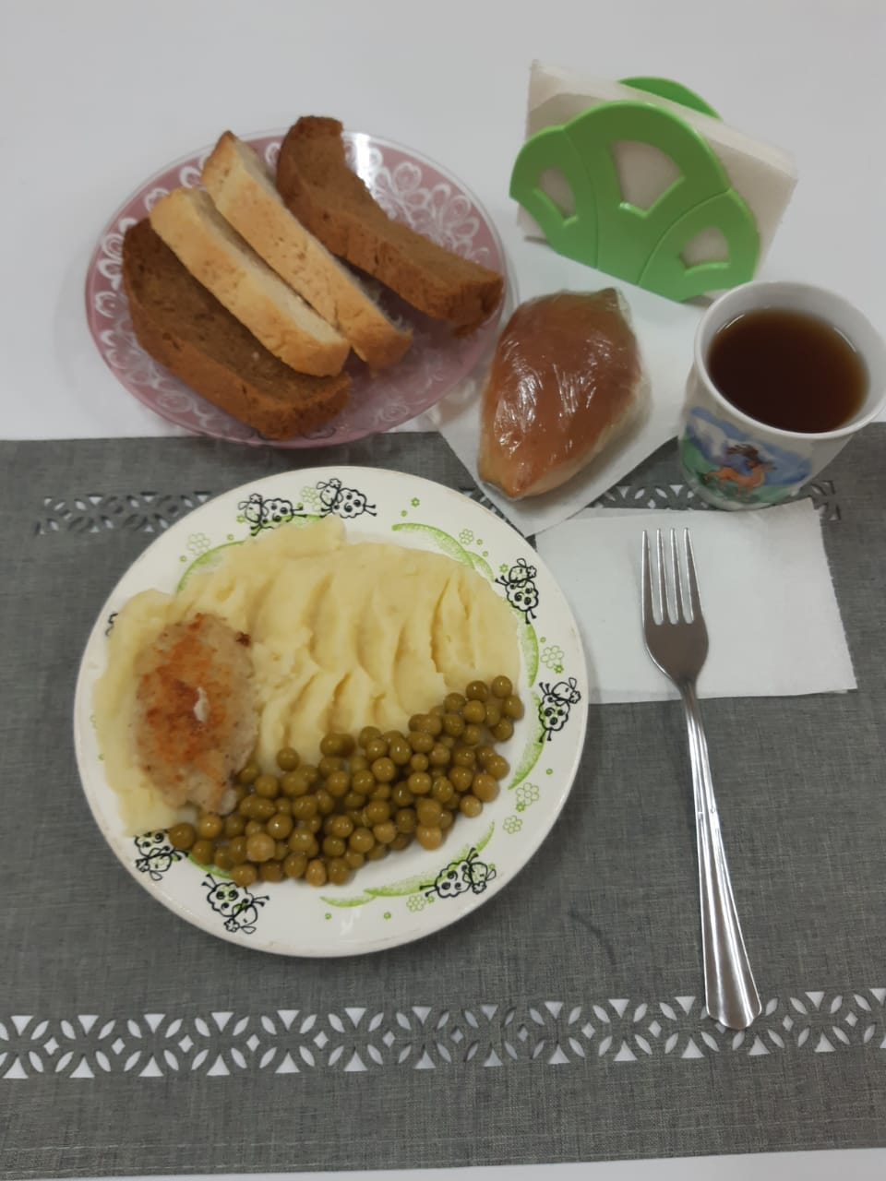 | ГОРЯЧИЙ ЗАВТРАК  МЕНЮ:  1. Биточки рыбные 1/100  2. Картофельное пюре 1/200  3. Зеленый горошек 1/50  4. Хлеб пш. + рж. 25/25  5. Компот с/х фрук. 1/200  6. Пирожок 1 шт.
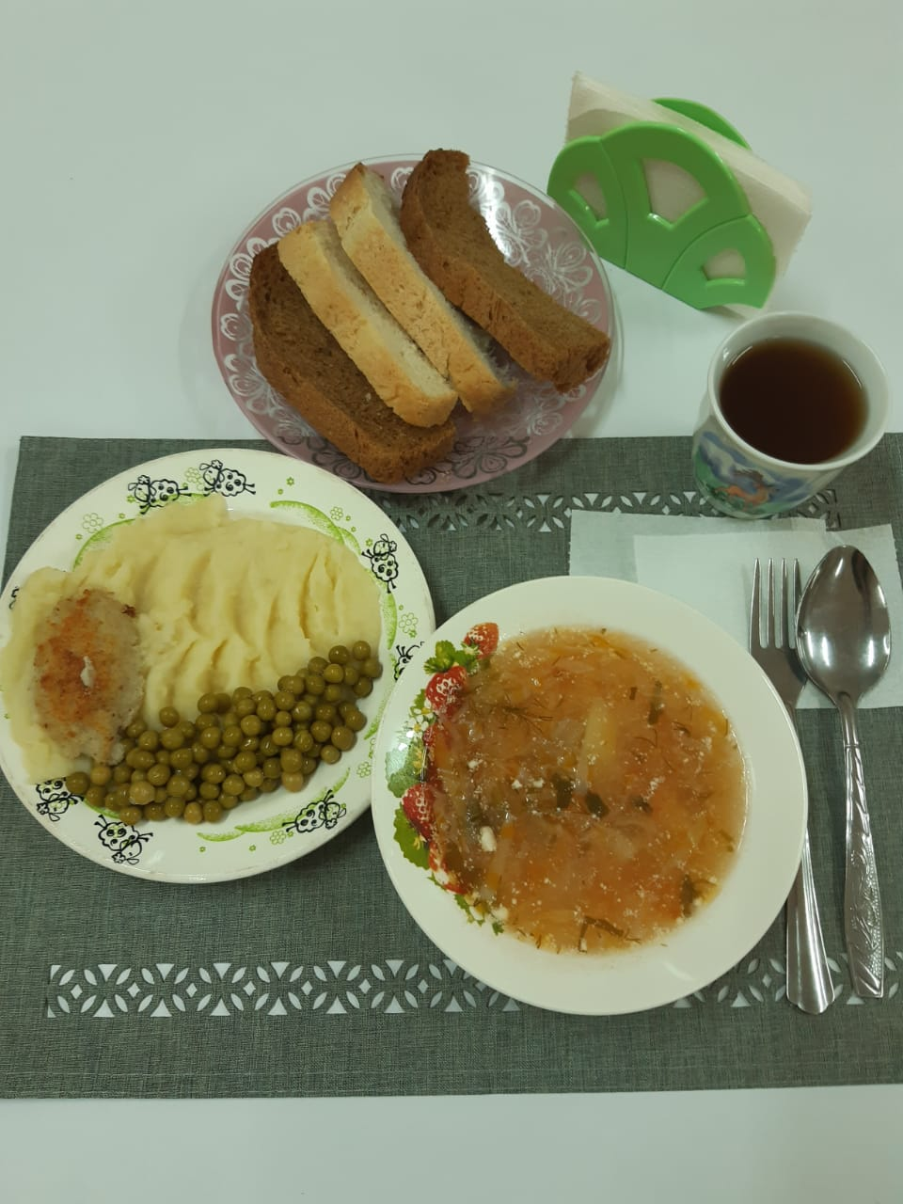 | ГОРЯЧИЙ ОБЕД  МЕНЮ:  1. Борщ со свежей капустой, со сметаной 1/250  2. Биточки рыбные 1/100  3. Картофельное пюре 1/200  4. Зеленый горошек 1/50  5. Хлеб пш. + рж. 25/25  6. Компот с/х фрук. 1/200

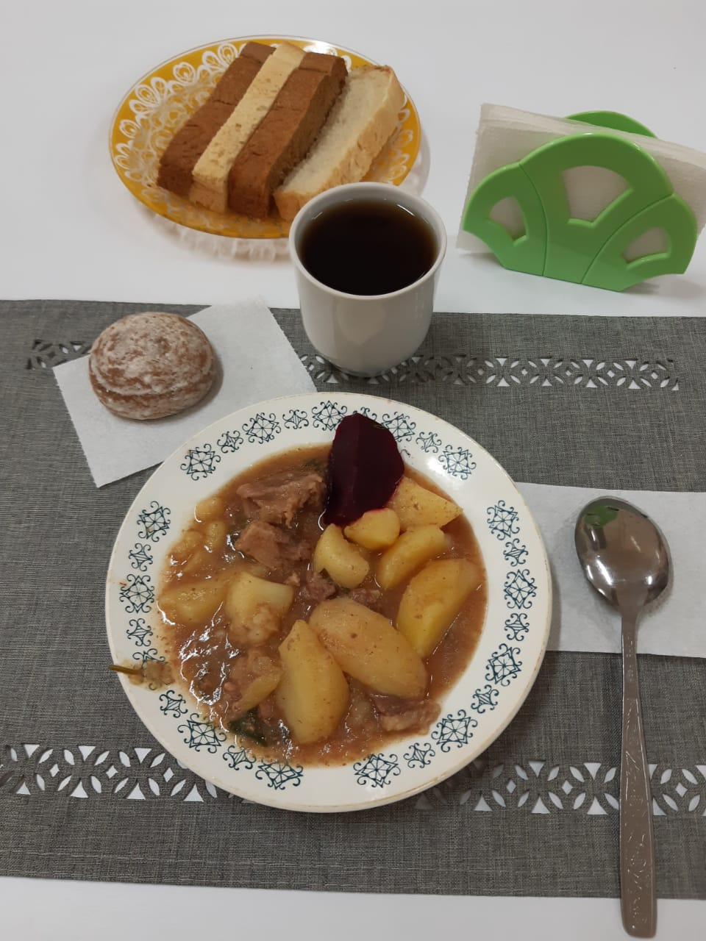 | ГОРЯЧИЙ ЗАВТРАК  МЕНЮ:  1. Жаркое по-домашнему 1/250  2. Свёкла отварная 1/50  3. Хлеб пш. + рж. 25/25  4. Чай 1/200  5. Пряник 1/50
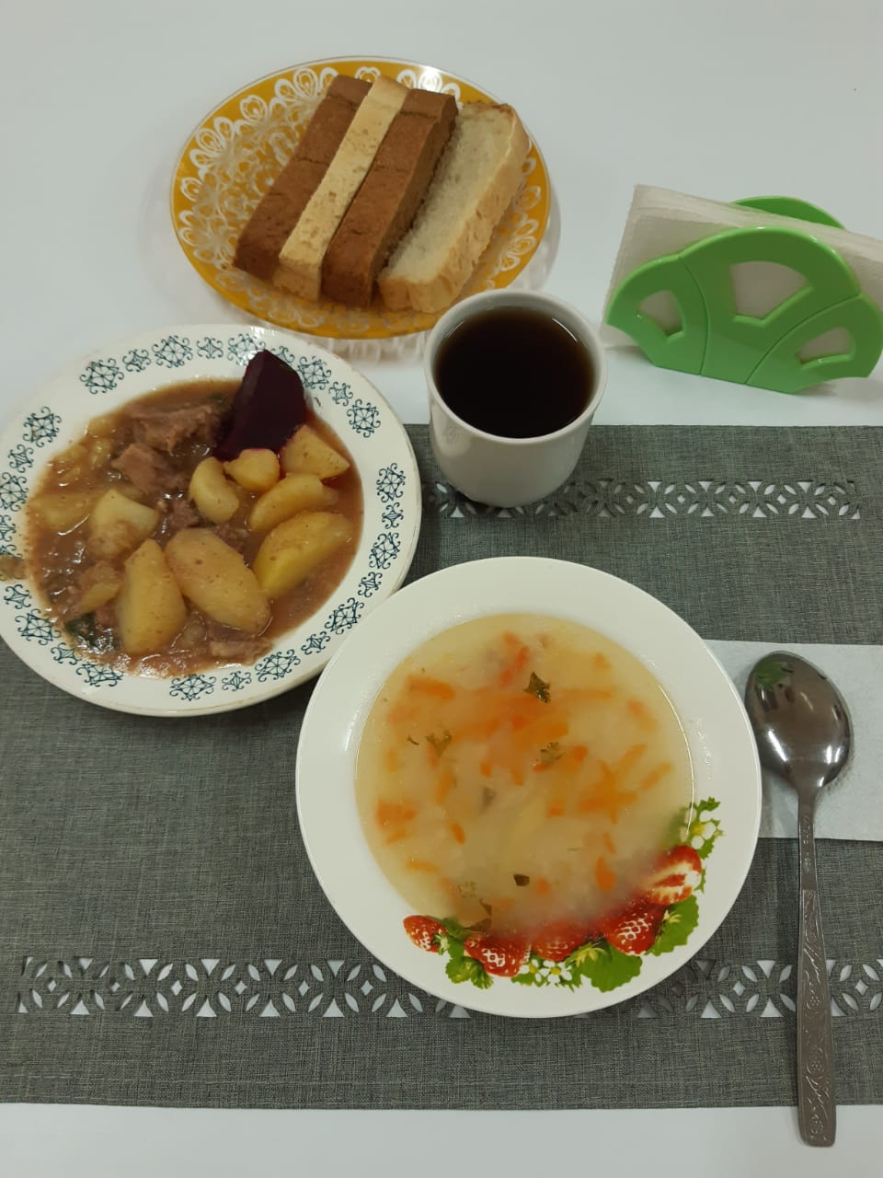 | ГОРЯЧИЙ ОБЕД  МЕНЮ:  1. Суп картофельный с мясом 1/250  2. Жаркое по-домашнему 1/250  3. Свёкла отварная 1/50  4. Хлеб пш. + рж. 25/25  5. Чай 1/200

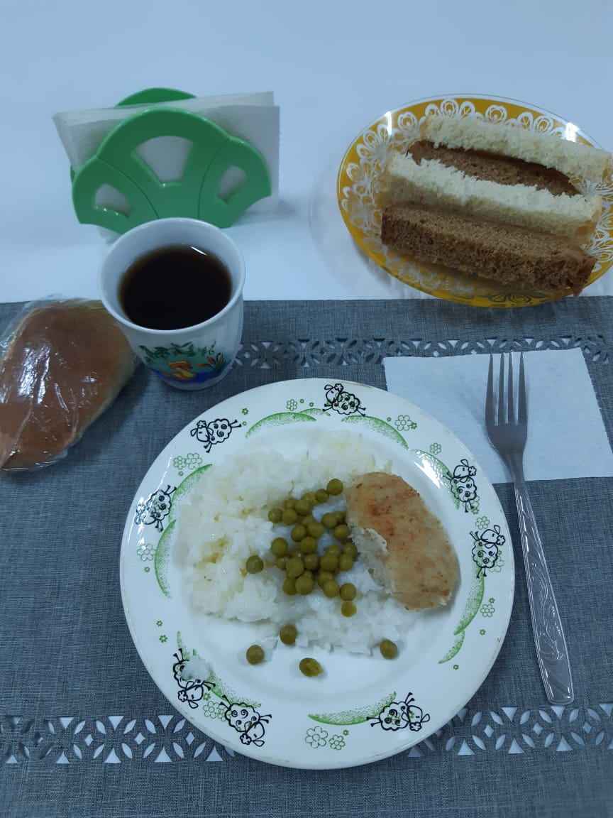 | ГОРЯЧИЙ ЗАВТРАК  МЕНЮ:  1. Котлета рубленая из птицы 1/50  2. Рис отварной 1/200  3. Зеленый горошек 1/50  4. Хлеб пш. + рж. 25/25  5. Чай 1/200  6. Пирожок 1 шт.
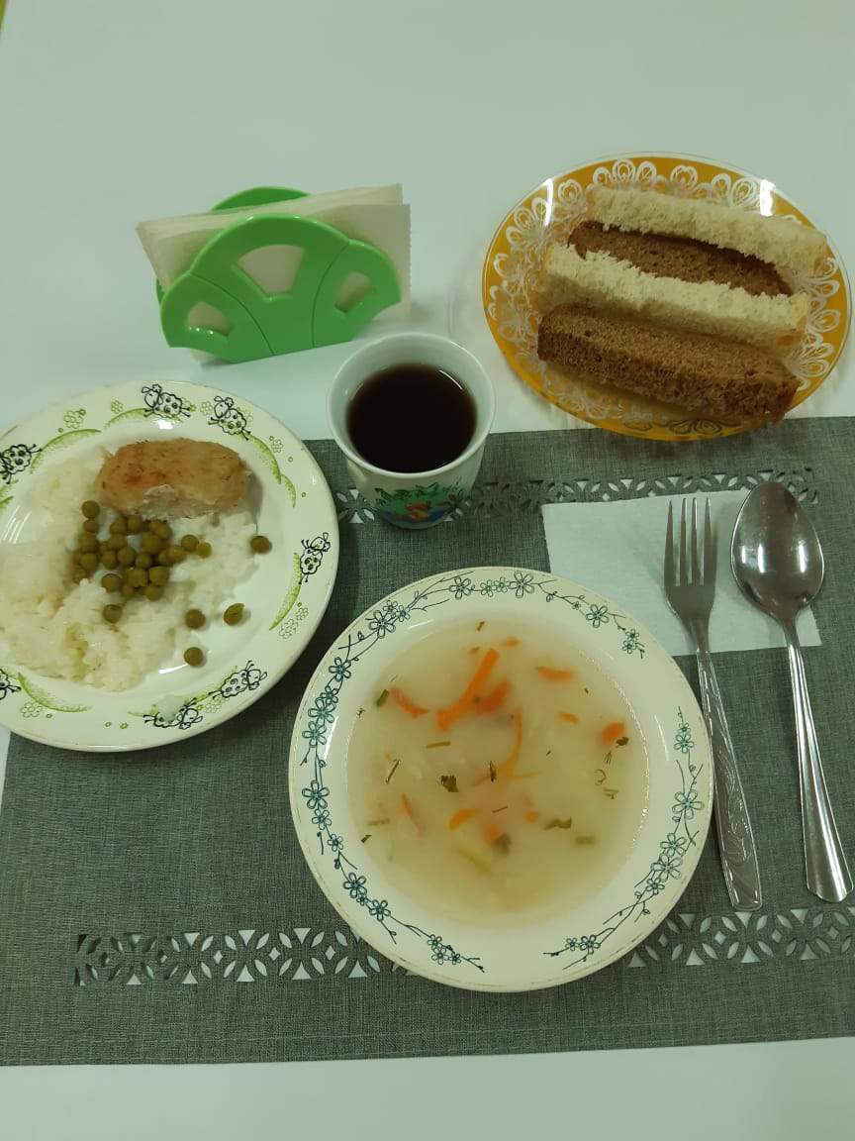 | ГОРЯЧИЙ ОБЕД  МЕНЮ:  1. Суп картофельный с вермишелью 1/250  2. Котлета рубленая из птицы 1/50  3. Рис отварной 1/200  4. Зеленый горошек 1/50  5. Хлеб пш. + рж. 25/25  6. Чай 1/200

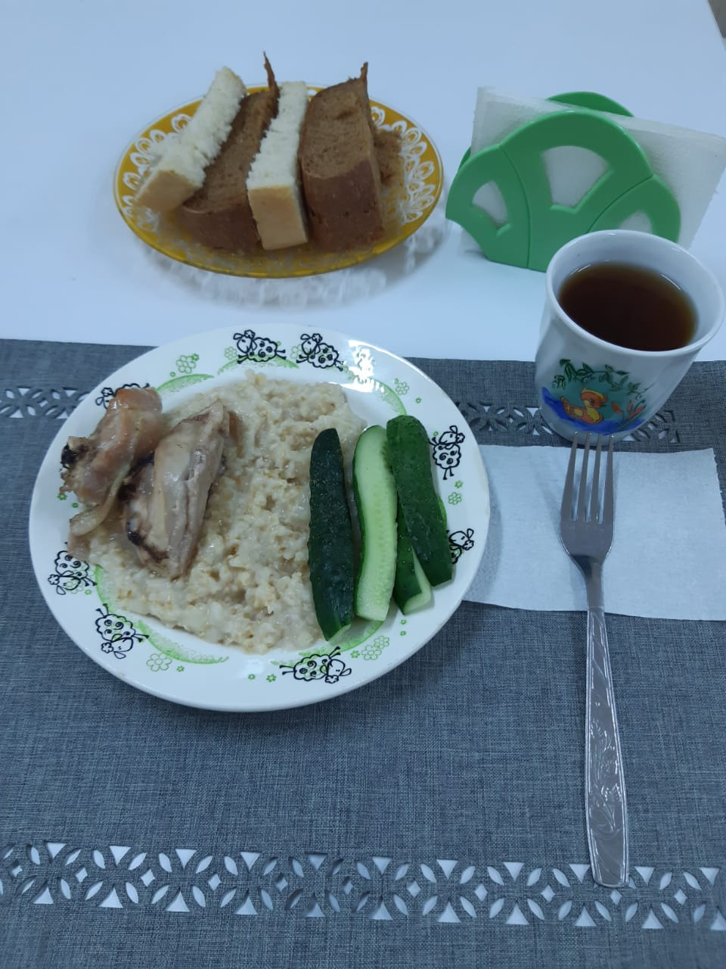 | ГОРЯЧИЙ ЗАВТРАК  МЕНЮ:  1. Курица отварная 1/75  2. Каша пшеничная 1/200  3. Огурец свежий 1/50  4. Хлеб пш. + рж. 25/25  5. Компот с/х фрук. 1/200
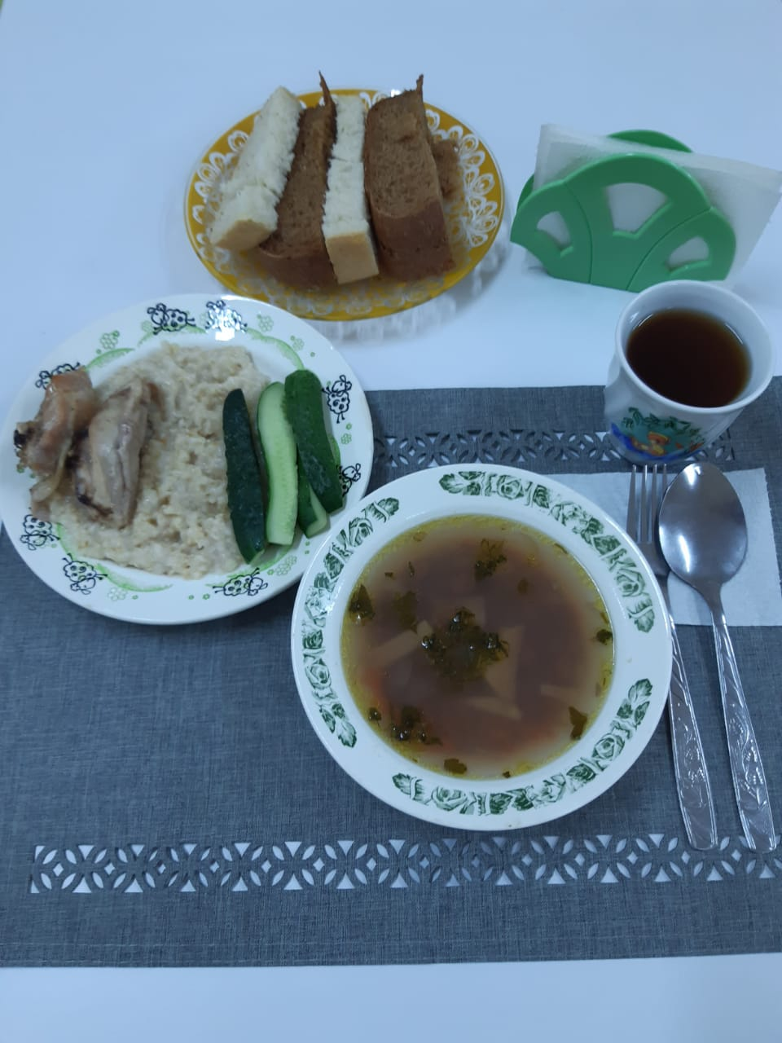 | ГОРЯЧИЙ ОБЕД  МЕНЮ:  1. Суп картофельный с фасолью 1/200  2. Курица отварная 1/75  3. Каша пшеничная 1/200  4. Огурец свежий 1/50  5. Хлеб пш. + рж. 25/25  6. Компот с/х фрук. 1/200

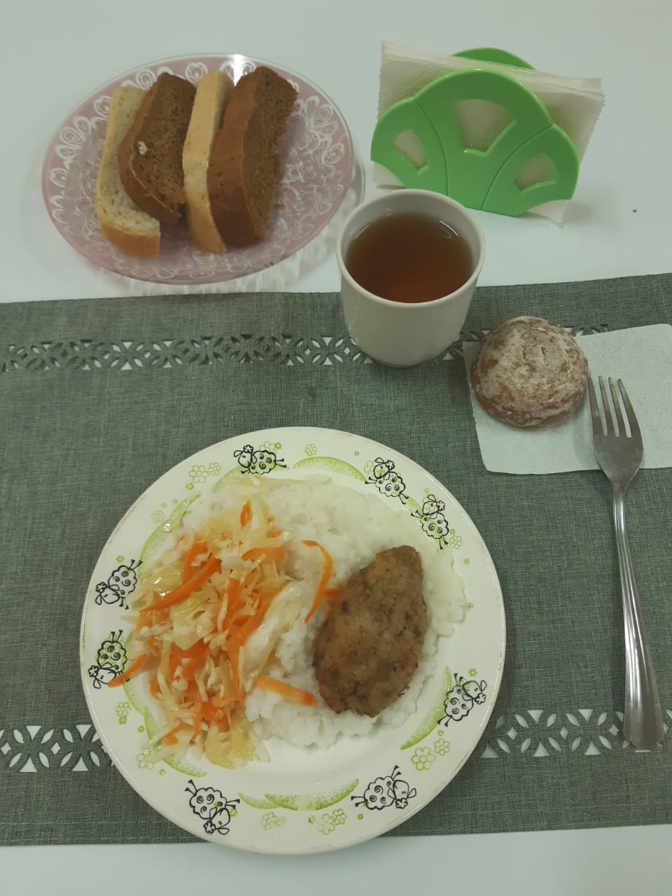 | ГОРЯЧИЙ ЗАВТРАК  МЕНЮ:  1. Шницель говяжий рубленый 1/100  2. Рис отварной 1/200  3. Салат из свежей капусты 1/50  4. Хлеб пш. + рж. 25/25  5. Сок фруктовый 1/200  6. Пряник 1/50
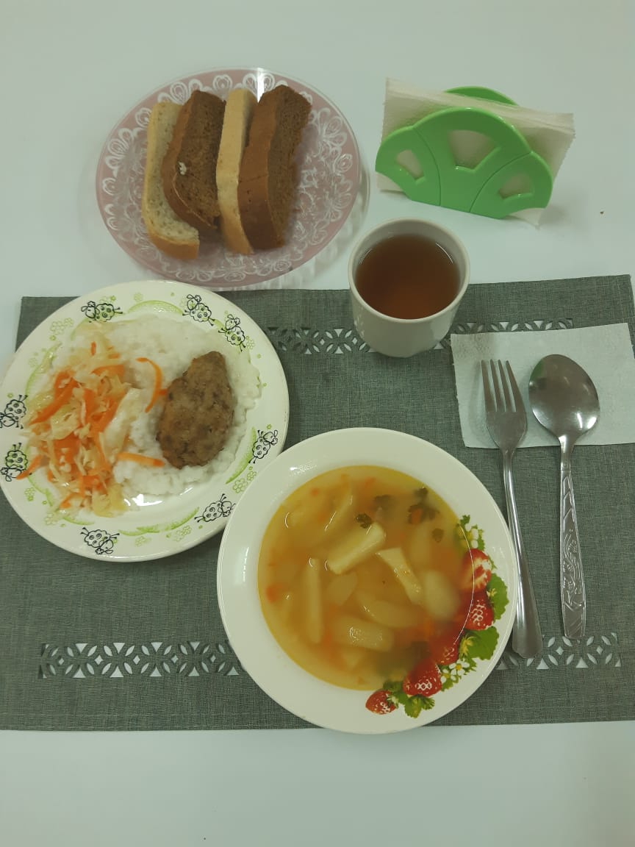 | ГОРЯЧИЙ ОБЕД  МЕНЮ:  1. Суп картофельный с горохом 1/250  2. Шницель говяжий рубленый 1/100  3. Рис отварной 1/200  4. Салат из свежей капусты 1/50  5. Хлеб пш. + рж. 25/25  6. Сок фруктовый 1/200

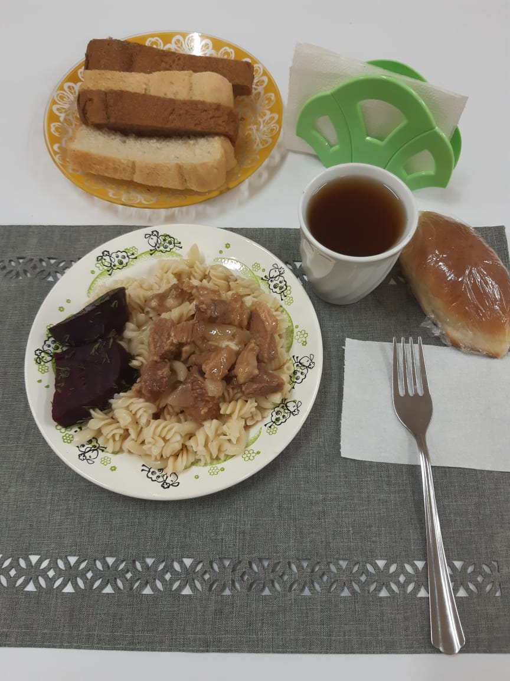 | ГОРЯЧИЙ ЗАВТРАК  МЕНЮ:  1. Гуляш из говядины 50/75  2. Макаронные изделия отварные 1/50  3. Свёкла отварная 1/50  5. Хлеб пш. + рж. 25/25  6. Компот с/х фрукт. 1/200  7. Пирожок 1 шт.
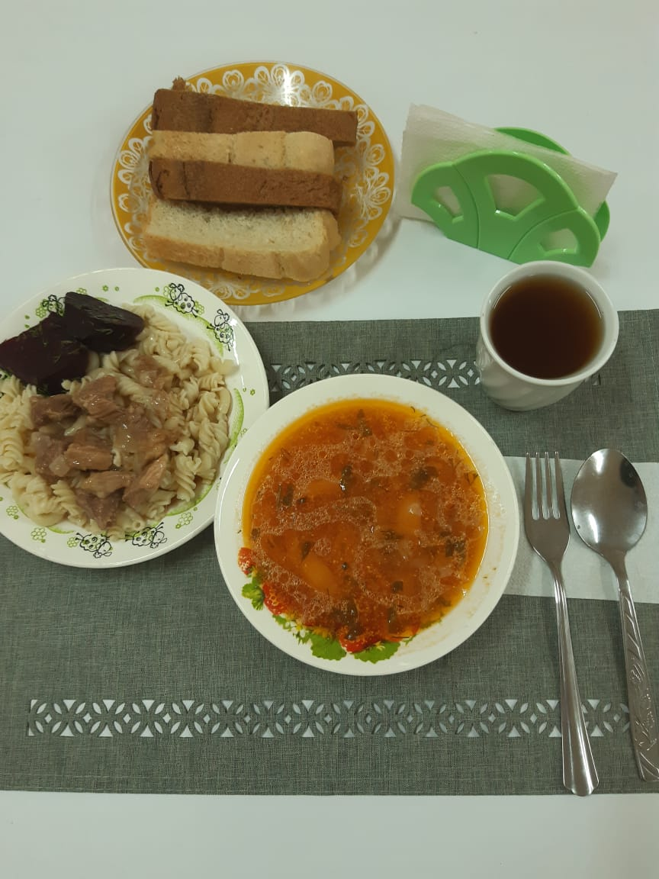 | ГОРЯЧИЙ ОБЕД  МЕНЮ:  1. Борщ со свежей капустой, со сметаной 1/250  2. Гуляш говяжий 50/75  3. Макаронные изделия отварные 1/200  4. Свёкла отварная 1/50  5. Хлеб пш. + рж. 25/25  6. Компот с/х фрукт. 1/200

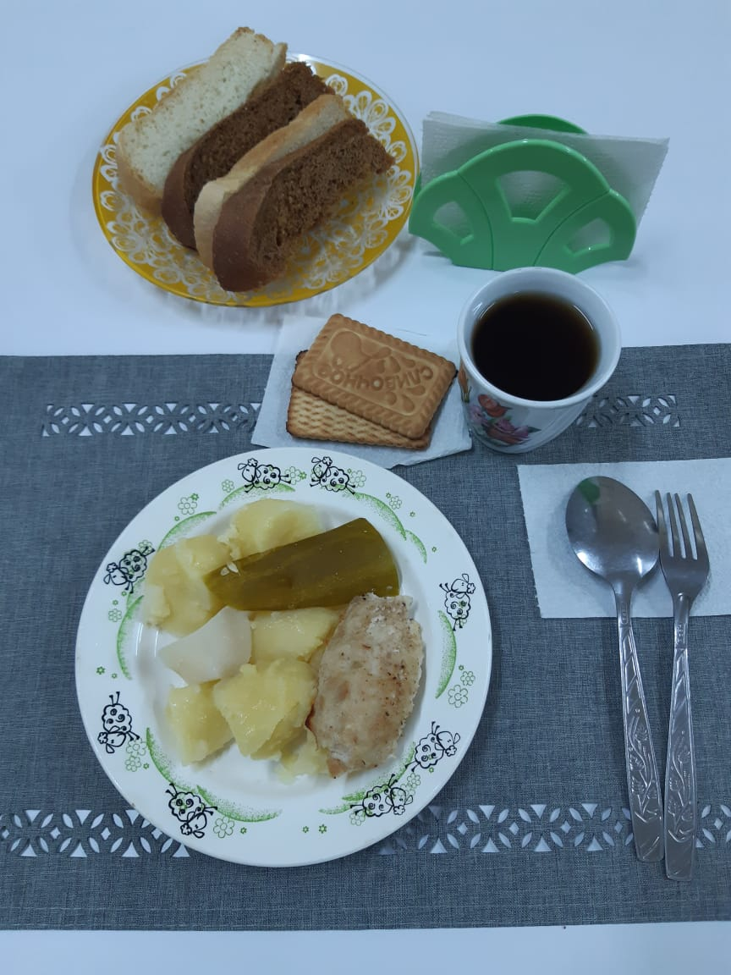 | ГОРЯЧИЙ ЗАВТРАК  МЕНЮ:  1. Котлета рубленая из птицы 1/50  2. Картофель отварной 1/200  3. Огурец солёный 1/50  4. Хлеб пш. + рж. 25/25  5. Чай 1/200  6. Печенье 1/50
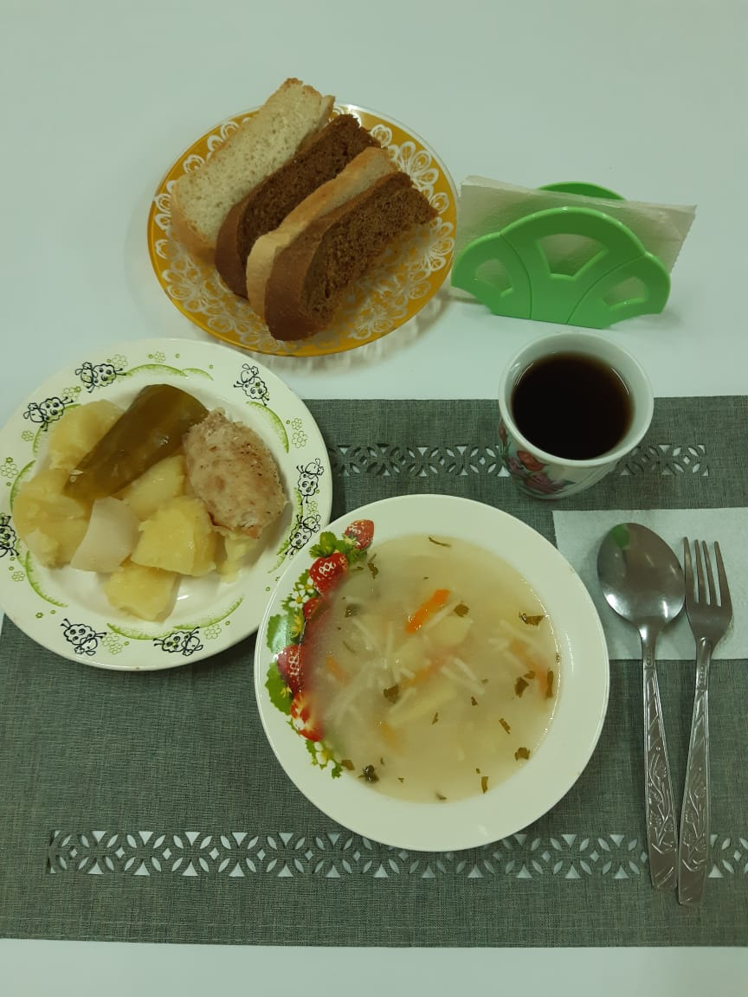 | ГОРЯЧИЙ ОБЕД  МЕНЮ:  1. Суп картофельный с вермишелью 1/250  2. Котлета рубленая из птицы 1/50  3. Картофель отварной 1/200  4. Огурец солёный 1/50  5. Хлеб пш. + рж. 25/25  6. Чай 1/200

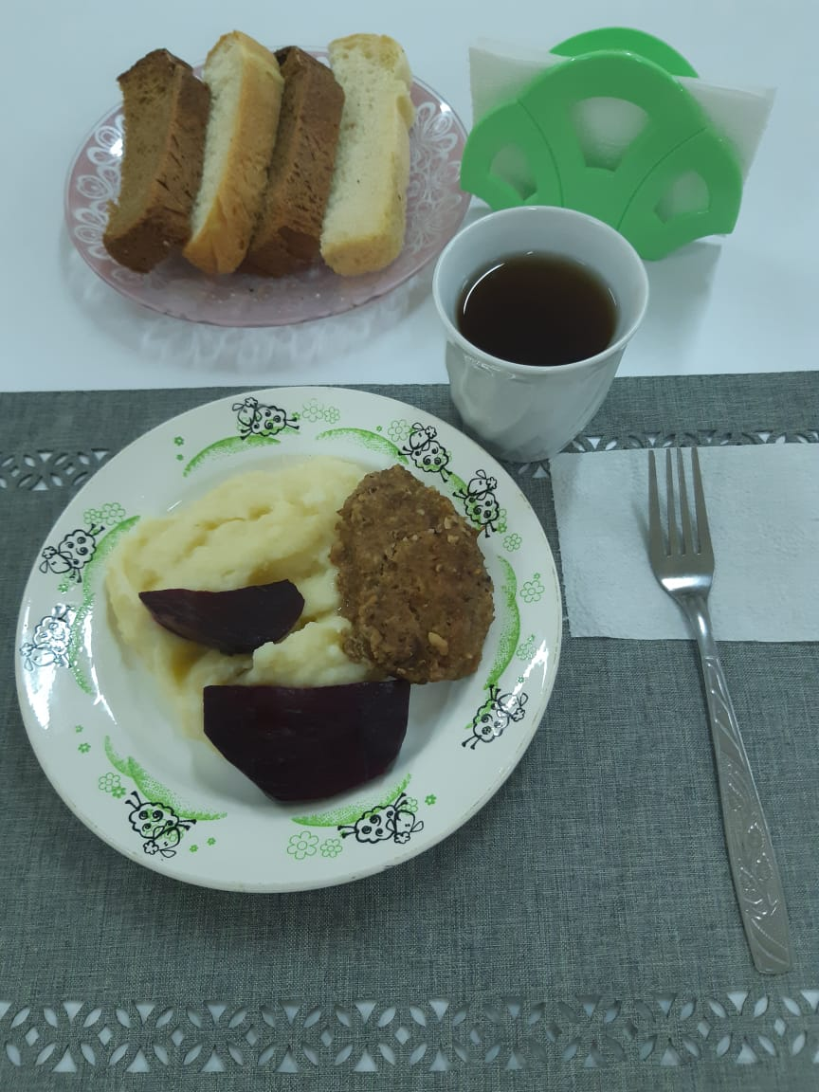 | ГОРЯЧИЙ ЗАВТРАК  МЕНЮ:  1. Котлета из говядины 1/60  2. Картофельное пюре 1/200  3. Свёкла отварная 1/50  4. Хлеб пш. + рж. 25/25  5. Чай 1/200
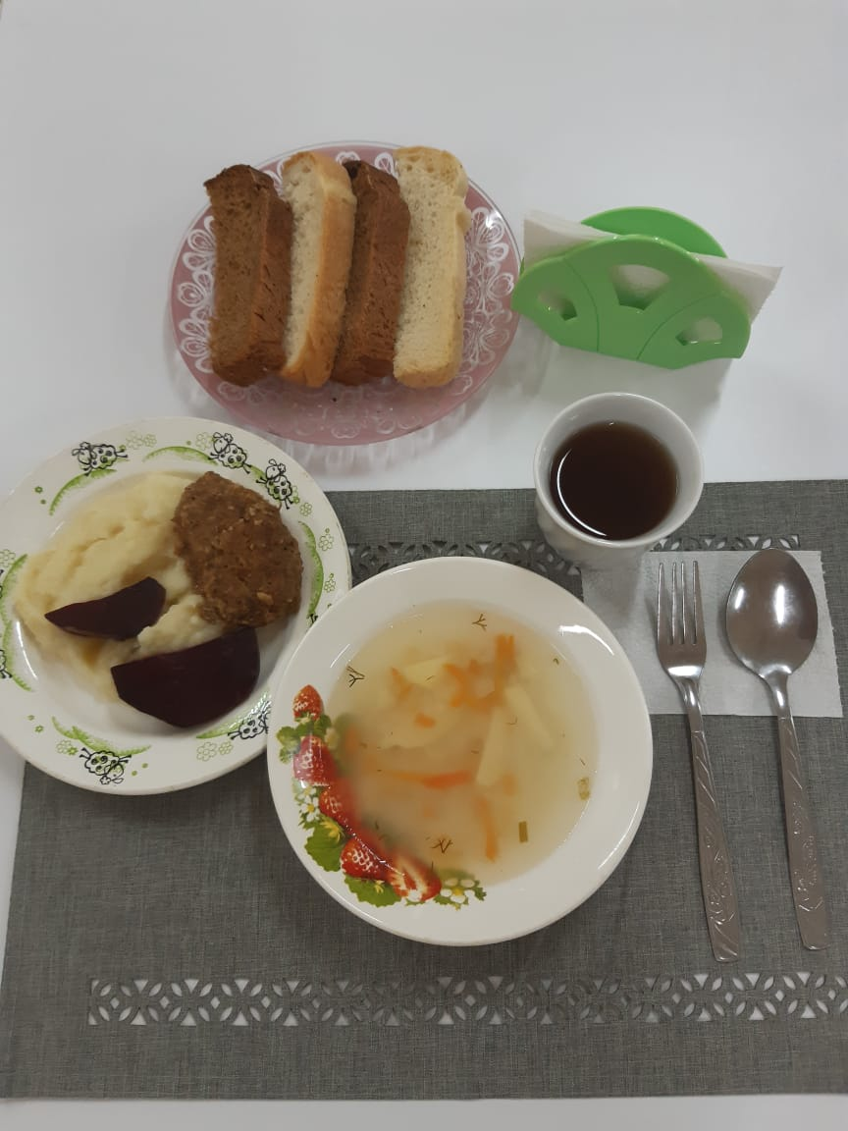 | ГОРЯЧИЙ ОБЕД  МЕНЮ:  1. Суп картофельный с рисом 1/250  2. Котлета из говядины 1/60  3. Картофельное пюре 1/200  4. Свёкла отварная 1/50  5. Хлеб пш. + рж. 25/25  6. Чай 1/200

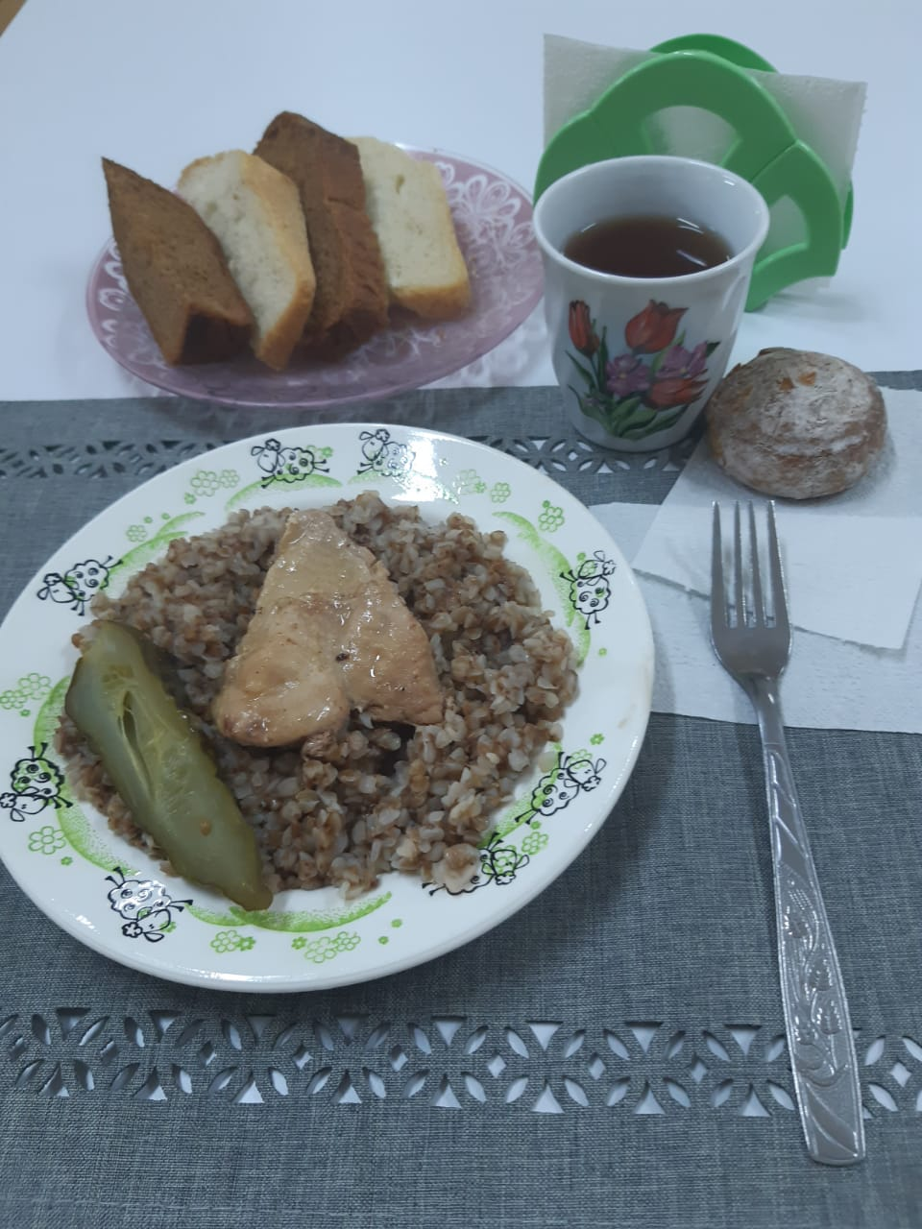 | ГОРЯЧИЙ ЗАВТРАК  МЕНЮ:  1. Курица отварная 1/75  2. Огурец солёный 1/50  3. Каша гречневая 1/200  4. Хлеб пш. + рж. 25/25  5. Компот с/х фрукт. 1/200  6. Пряник 1/50
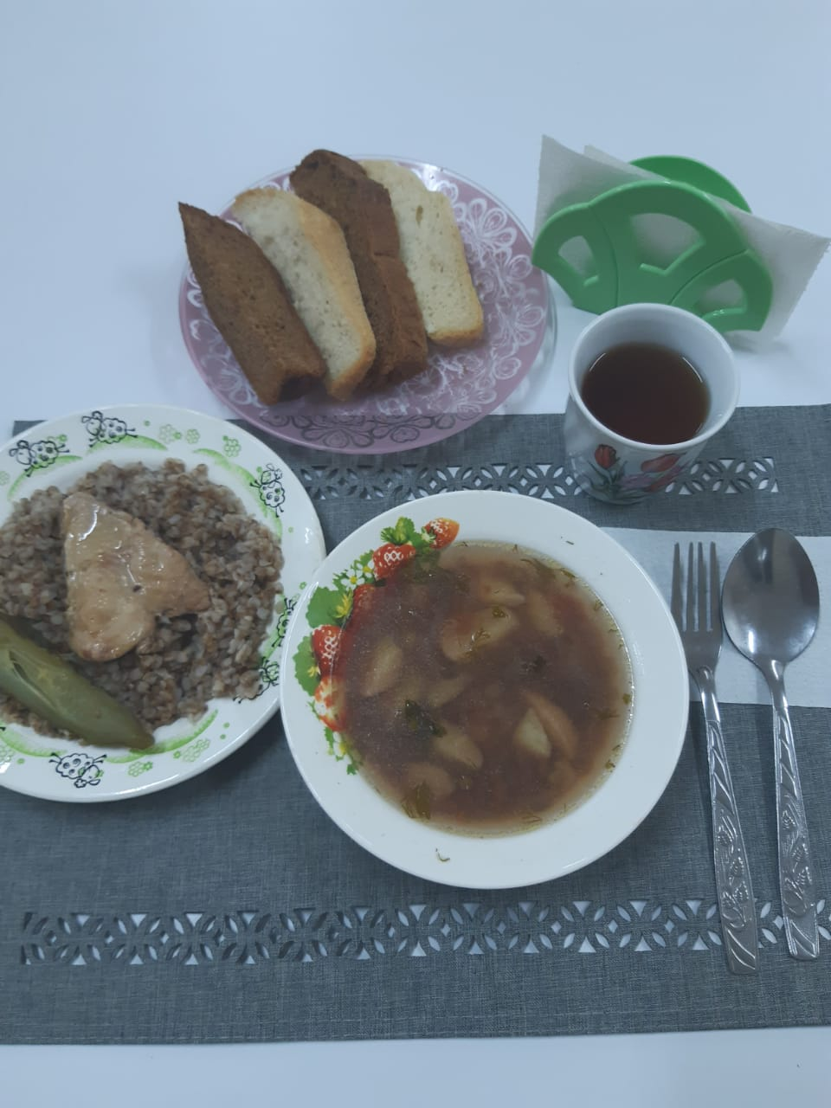 | ГОРЯЧИЙ ОБЕД  МЕНЮ:  1. Суп картофельный с фасолью 1/250  2. Курица отварная 1/75  3. Огурец солёный 1/50  4. Каша гречневая 1/200  5. Хлеб пш. + рж. 25/25  6. Компот с/х фрукт. 1/200  7. Пряник 1/50

